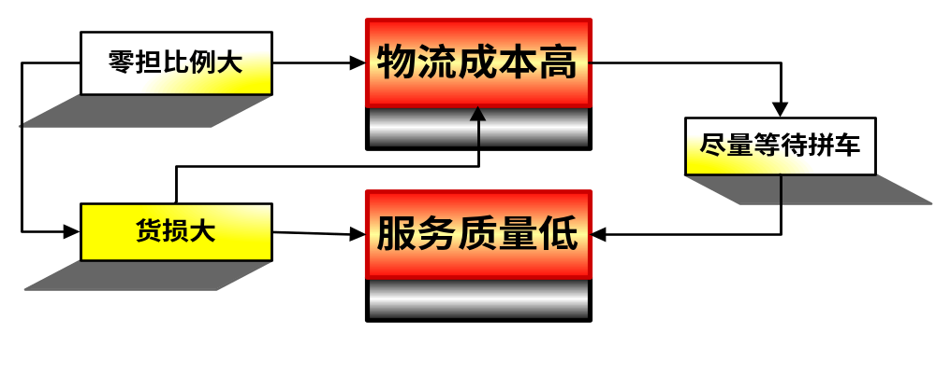图1-1 W公司主要问题之间相互影响图
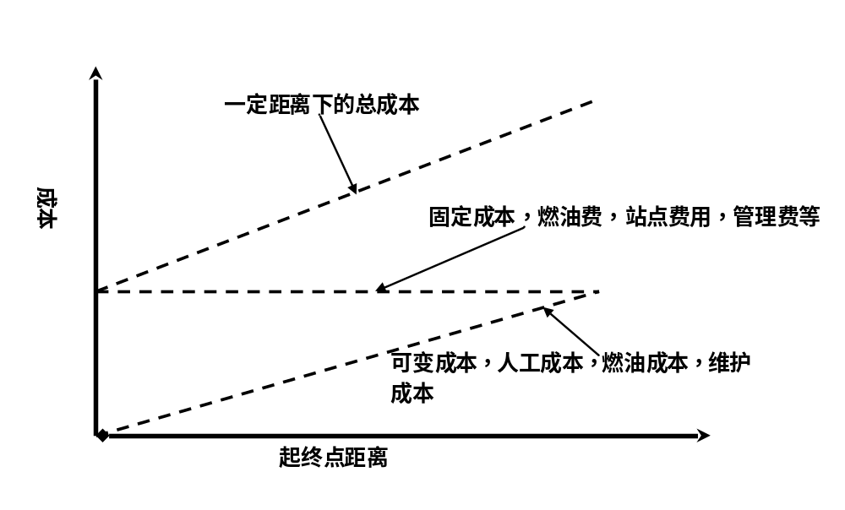图1-2 作为运距函数的铁路成本曲线示意图

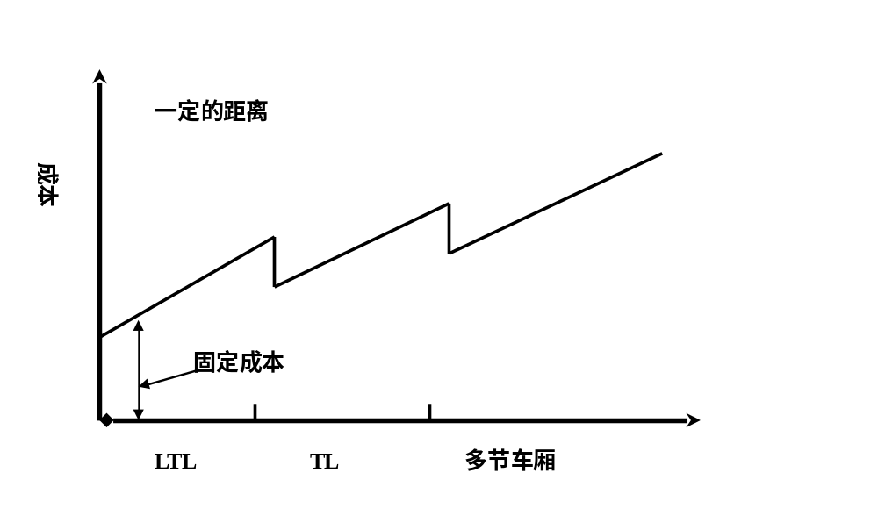 图1-3 作为运量函数的铁路成本曲线示意图
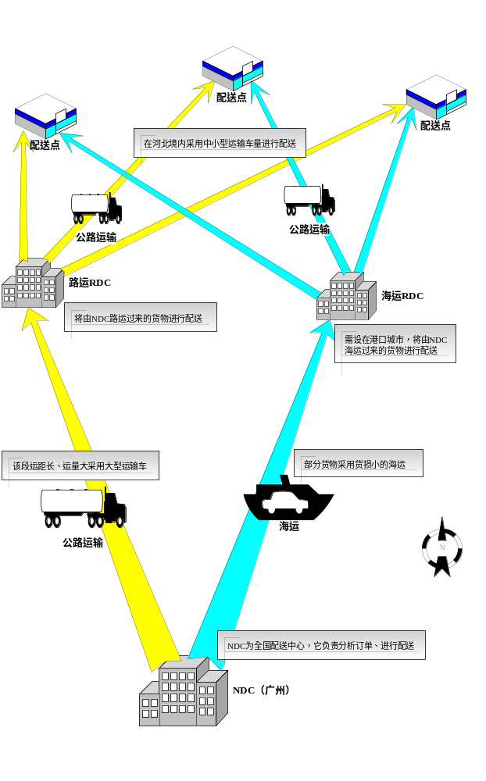图1-4 运输方式规划

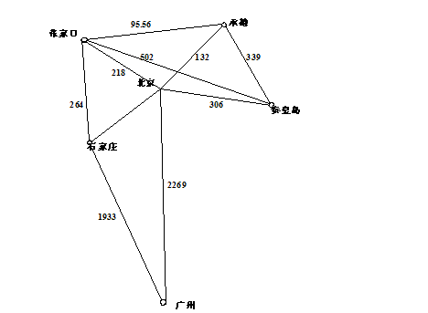 图1-5 各城市间最短距离图
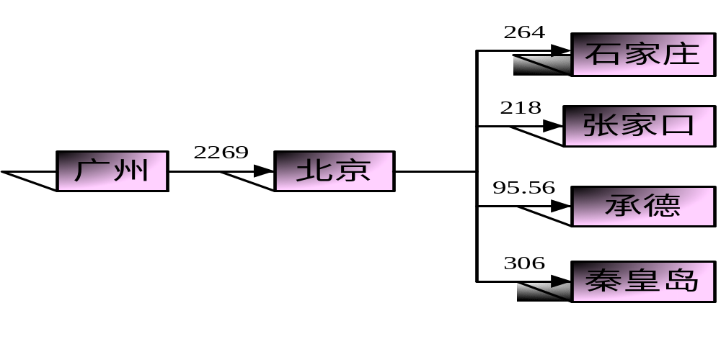 图1-6 路线1流程图
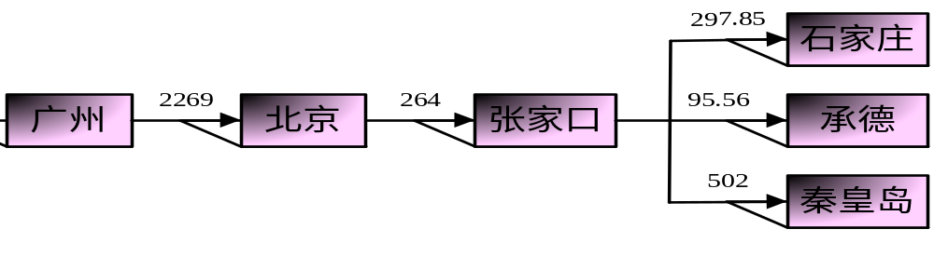图1-7 路线2流程图
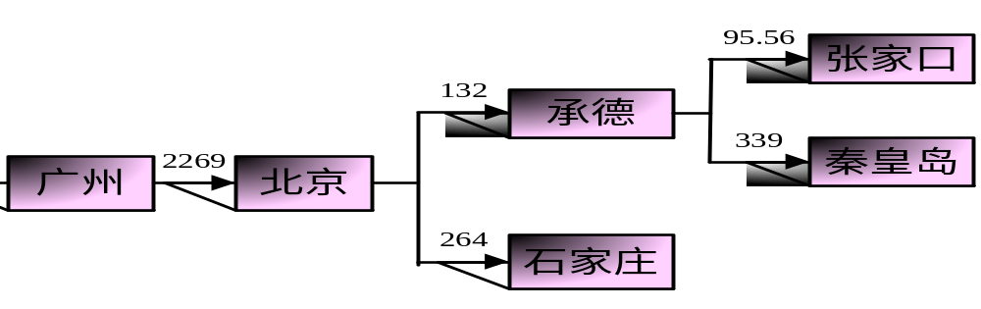图1-8 路线3流程图
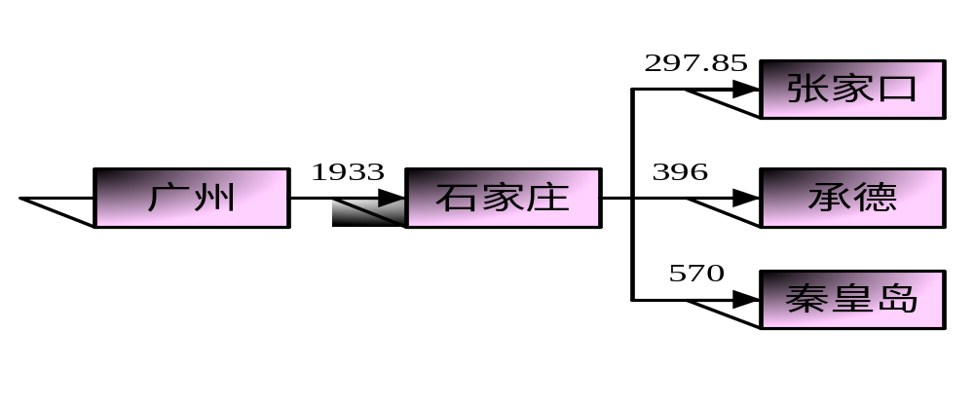 图1-9 路线4流程图
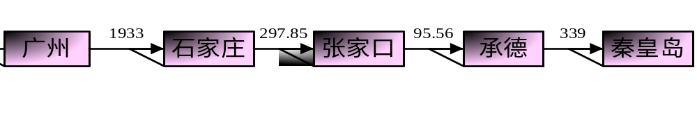图1-10 路线5流程图

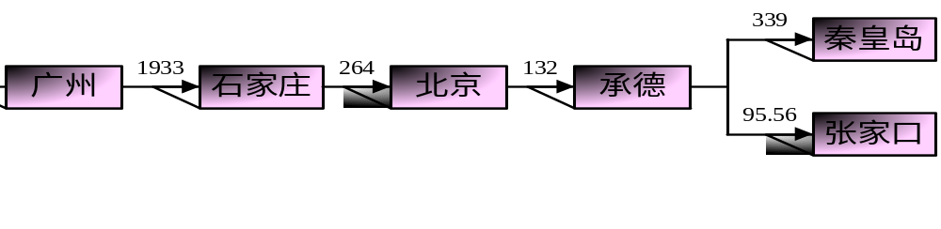图1-11 路线6流程图
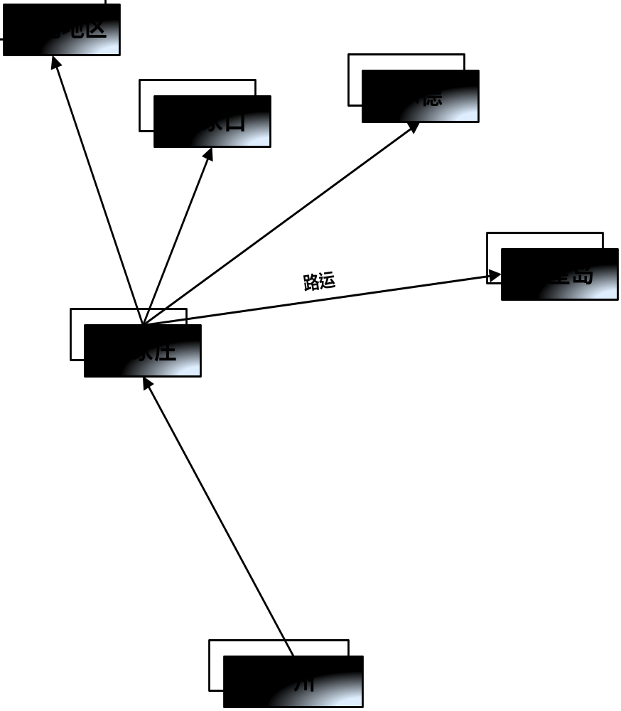
图1-12 极限路运方案

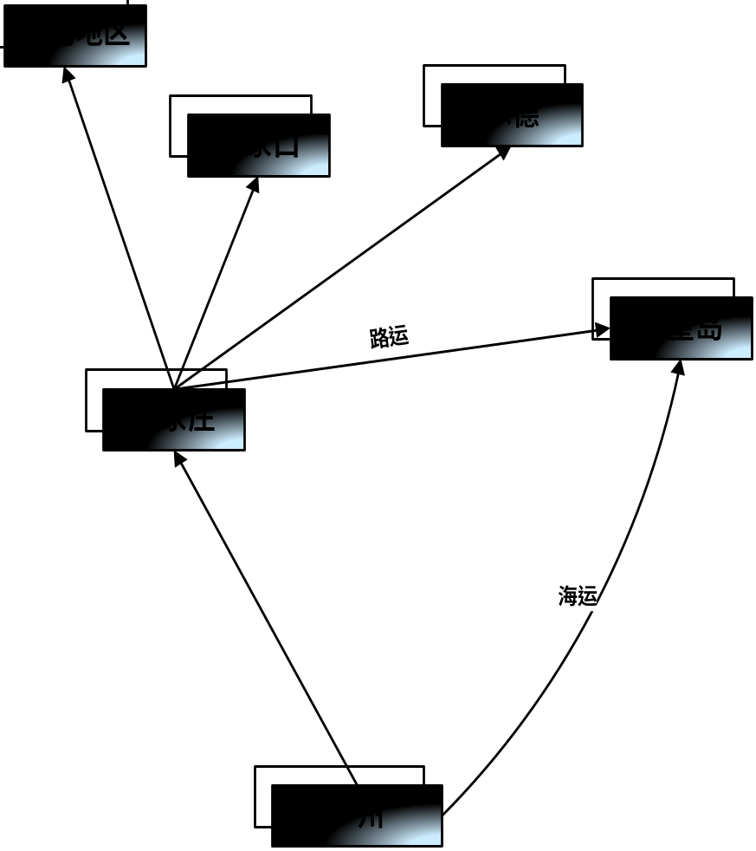
图1-13 因地制宜方案
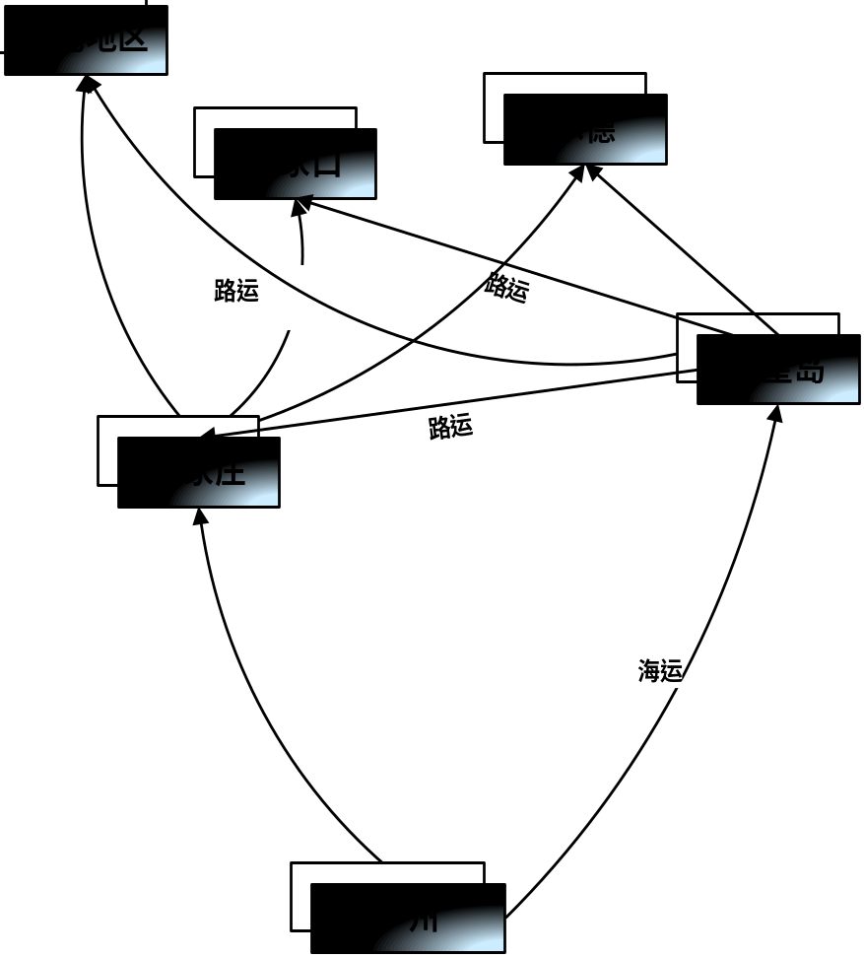
图1-14 极限海运方案
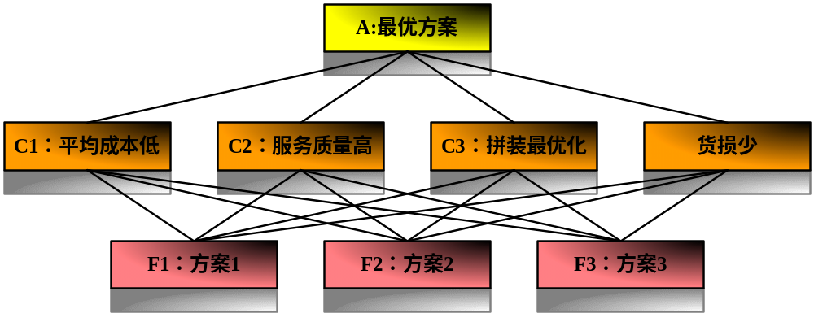图1-15 层次分析图

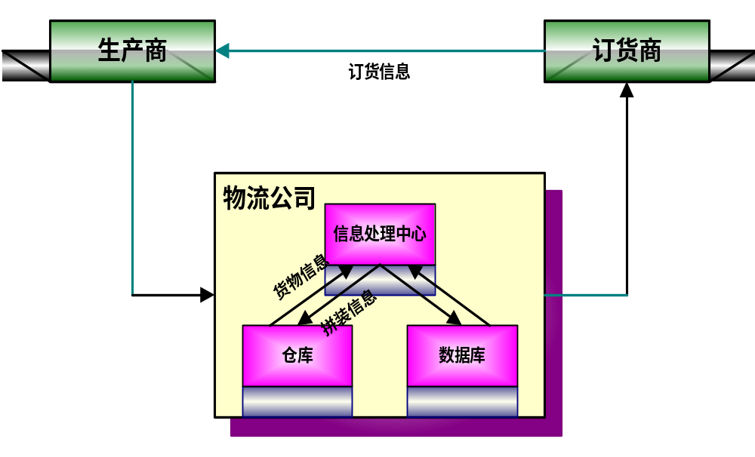
图1-16 信息循环图
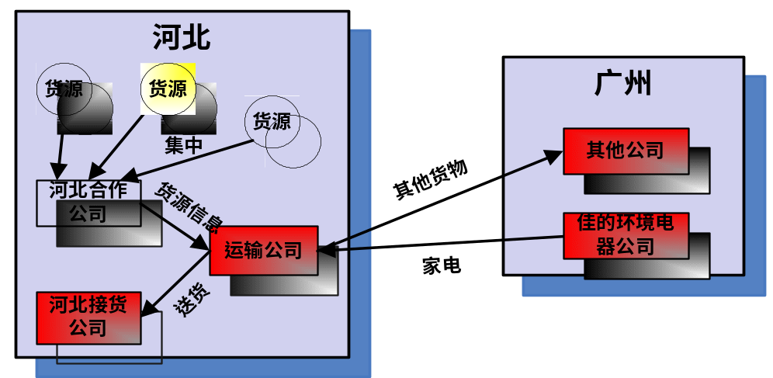
图1-17 解决空载问题操作简图
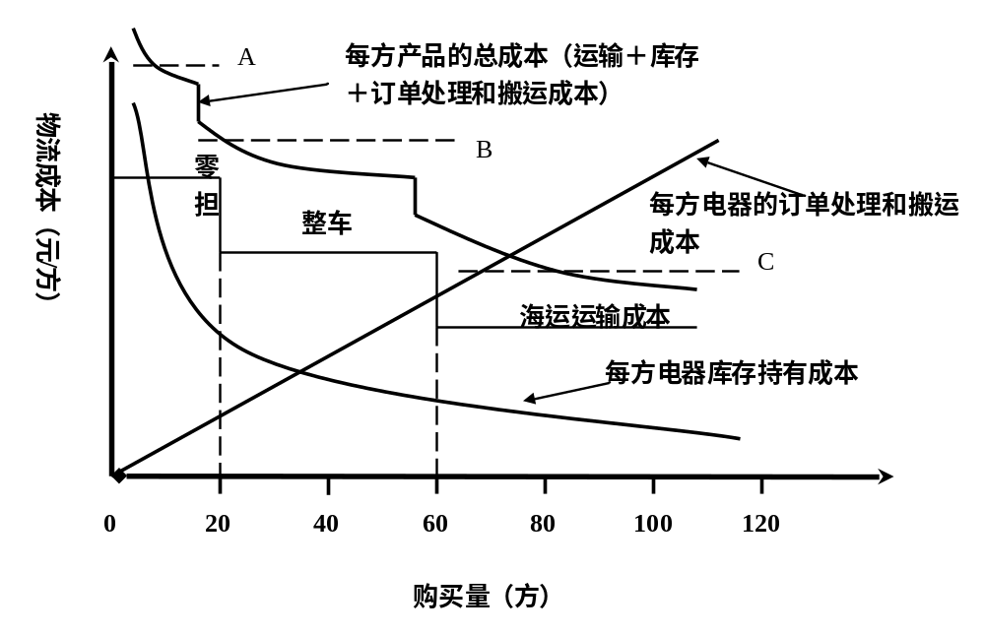图1-18 购买量与物流成本关系图
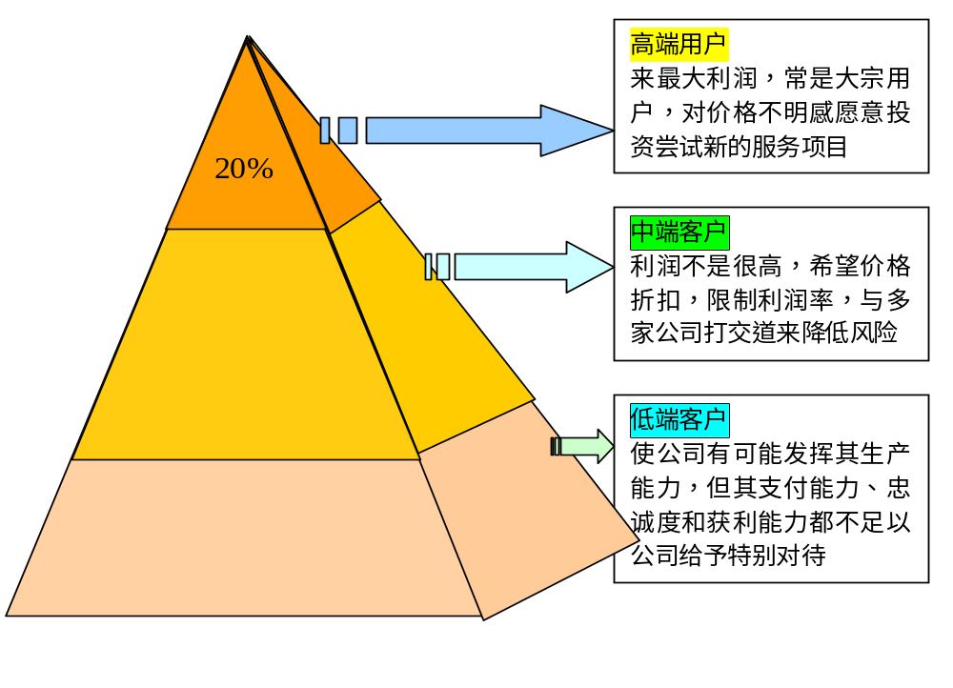图2-1 客户分类图

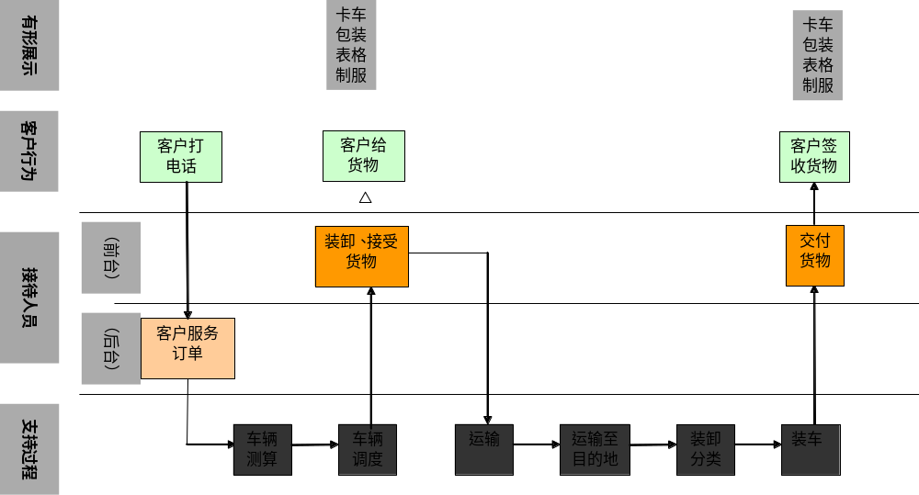
图2-2 服务蓝图
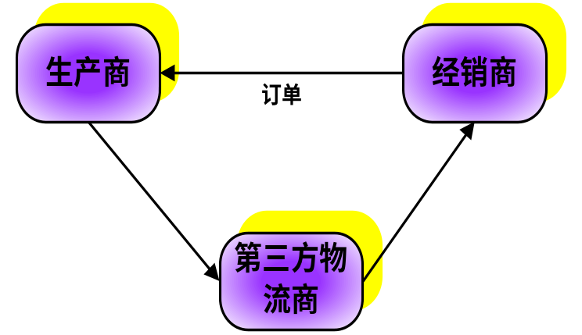
图2-3 传统的运营模式
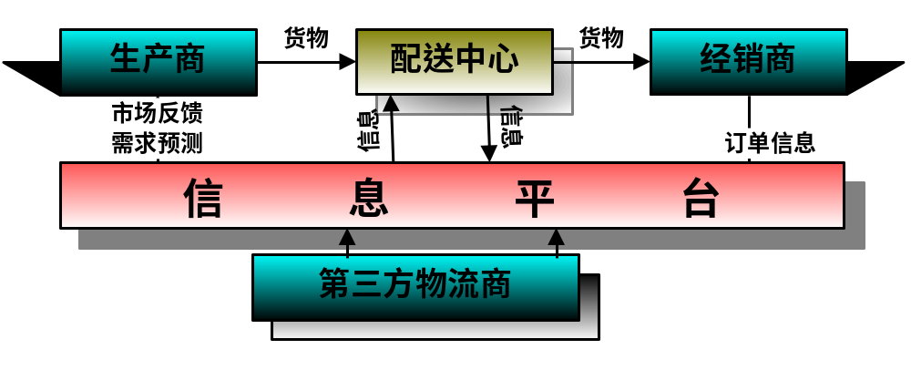图2-4 以区域配送为中心的新运营模式
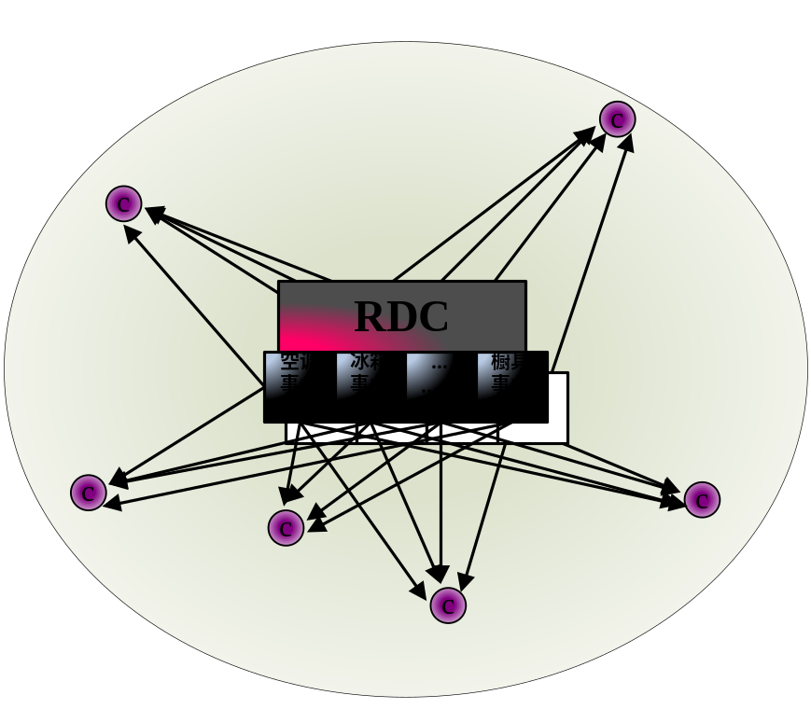
图2-5 安得公司原有配送模式示意图
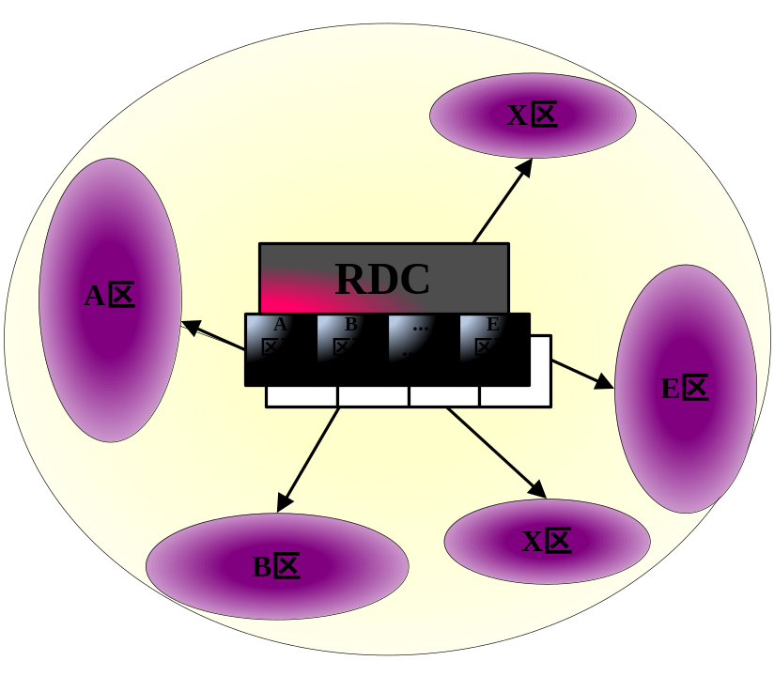
图2-6 新型配送模式示意图
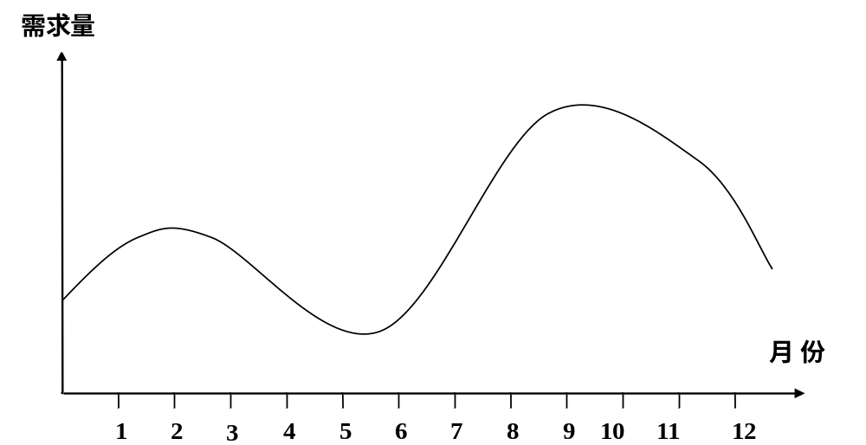
图2-7 家电市场需求量波动图
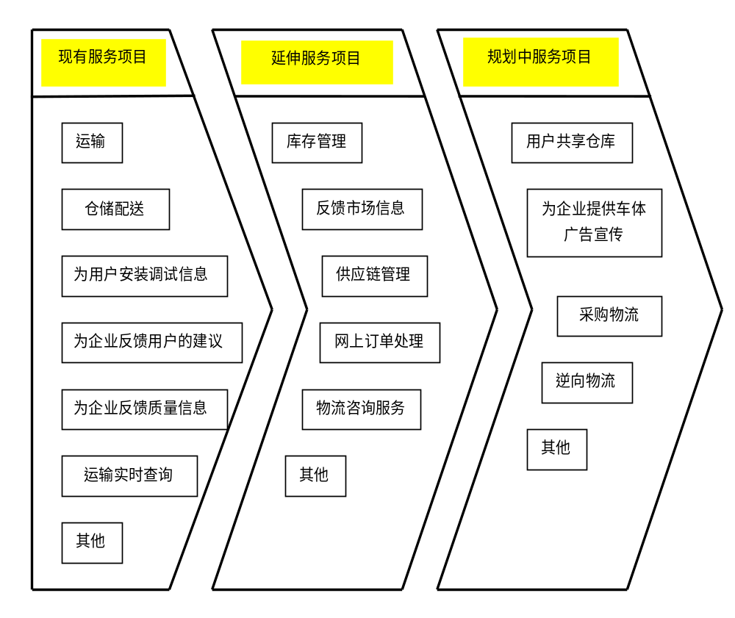图3-1 可供选择的服务项目

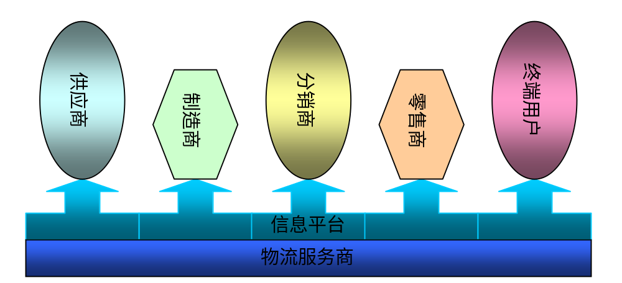图3-2 信息系统图
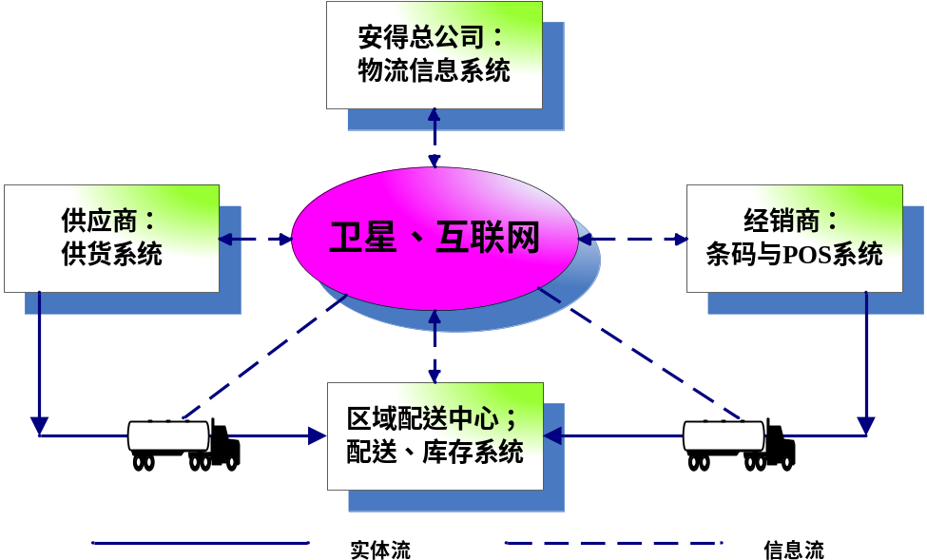
图3-3 条码在物流、信息流中的作用图
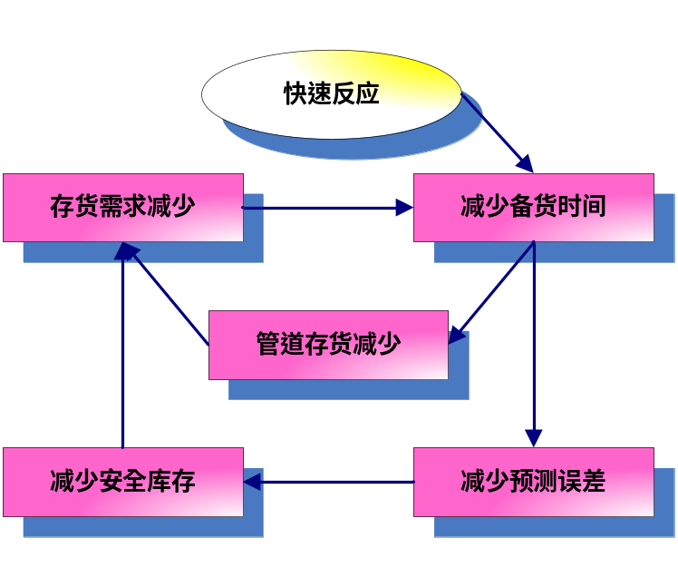
图3-4 快速反应机制图
高风险多样化方案
分析/评估高额的用户及培训费用以效果驱动为中心
绩效控制系统对绩效评估结果的反馈主动为使用者提供指导
很高的硬件和软件系统费用对大量的使用者进行系统的培训以效率驱动为中心
对自身的竞争能力进行评估并且进一步对潜在的、可以改进的领域进行开发
明确和评估各种不同方案增强竞争力
竞争优势
具备竞争资格
战略的规划
管理控制
决策分析
交易系统
特点
收益
图3-5 供应链信息系统的应用特点以及相应的收益

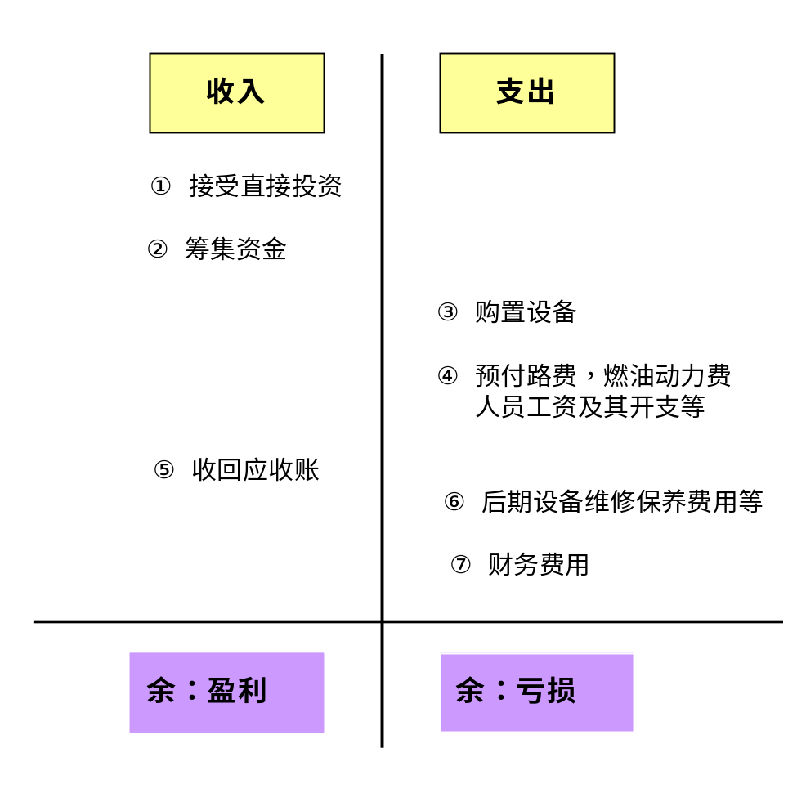
图3-6 物流企业现金流动表

